ผลการปฏิบัติงานประจำ เดือน พฤศจิกายน 2567
ประจำปีงบประมาณ พ.ศ. 2568

พ.ต.อ.บุญเชิญ ลิ่มประจวบพงษ์ ผกก.สภ.สิชล ได้มอบหมายให้ พ.ต.ท.บุศริน คีรีเพ็ชร รอง ผกก.ป.สภ.สิชล, พ.ต.ท.สัญชัย ใจห้าว รอง ผกก.สส.สภ.สิชล , พ.ต.ท.ภูรินท์ เพชรที่วัง สว.สส.สภ.สิชล พร้อมชุดสืบสวน/ยาเสพติด จับกุมผู้ต้องหาตามหมายจับ จำนวน 9 ราย ผู้ต้องหา 9 คน ตามรายละเอียดดังนี้
1.นายออง มิน (MR.Aung Min ) อายุ 30 ปี สัญชาติ เมียนมา บ้านเลขที่ 249/22 หมู่ที่ 5 ตำบลสิชล อำเภอสิชล จังหวัดนครศรีธรรมราช เลขประจำตัวคนต่างด้าว 0080781027969 ซึ่งเป็นบุคคลตามหมายจับ ของศาลจังหวัดนครศรีธรรมราชที่ จ. 577/2567 ลงวันที่ 1 พฤศจิกายน 2567 ซึ่งต้องหาว่ากระทำผิดฐาน ฆ่าผู้อื่นโดยเจตนา เหตุเกิดที่/ วัน เดือน ปี ที่เกิดเหตุ วันที่ 1 พฤศจิกายน 2567 ที่บ้านเลขที่ 293/2 หมู่ที่ 5 ตำบลสิชล อำเภอสิชล จังหวัดนครศรีธรรมราช
2.นายวรายุทธ อาจหาญ อายุ 36 ปี บ้านเลขที่ 24/1 หมู่ที่ 9 ตำบลเสาเภา อำเภอสิชล จังหวัดนครศรีธรรมราช เลขประจำตัวประชาชน 1-8014-00103-47-0 ซึ่งเป็นบุคคลตามหมายจับ ของศาลจังหวัดนครศรีธรรมราชที่ 596 /2567 ลงวันที่ 11 พฤศจิกายน 2567 ซึ่งต้องหาว่ากระทำผิดฐาน ลักทรัพย์ในเวลากลางคืน เหตุเกิดที่ ร้านซ่อมรถเลขที่ 92/9 หมู่ที่ 9 ตำบลเสาเภา อำเภอสิชล จังหวัดนครศรีธรรมราช เมื่อวันที่ 8 พฤศจิกายน 2567 เวลาประมาณ 20.30 น.
3.นายพีรวิชญ์ อินทร์ชู อายุ 24 ปี บ้านเลขที่ 119 หมู่ที่ 2 ตำบลสิชล อำเภอสิชล จังหวัดนครศรีธรรมราช เลขประจำตัวประชาชน 1-8407-01089-16-5 ซึ่งเป็นบุคคลตามหมายจับ ของศาลแขวงนครศรีธรรมราชที่ 94 /2567 ลงวันที่ 11 มีนาคม 2567 ซึ่งต้องหาว่ากระทำผิดฐาน เสพยาเสพติดให้โทษประเภท 1 เมทแอมเฟตามีน โดยผิดกฎหมาย เหตุเกิดที่ บ้านเลขที่ 109 หมู่ที่ 2 ตำบลสิชล อำเภอสิชล จังหวัดนครศรีธรรมราช เมื่อวันที่ 19 ตุลาคม 2564
4.น.ส.กวินทิพย์ เกิดทอง อายุ 23 ปี บ้านเลขที่ 29/1 หมู่ที่ 4 ตำบลสระแก้วอำเภอท่าศาลา จังหวัดนครศรีธรรมราช เลขประจำตัวประชาชน 2-8008-01053-004 ซึ่งเป็นบุคคลตามหมายจับ ของศาลจังหวัดนครศรีธรรมราชที่ 558/2567 ลงวันที่ 28 ตุลาคม 2567 ซึ่งต้องหาว่ากระทำผิดฐาน ร่วมกันให้บุคคลอื่นกู้ยืมเงินหรือกระทำการใดๆ อันมีลักษณะเป็นการอำพรางการให้กู้ยืมเงิน โดยมีลักษณะเรียกดอกเบี้ยเกินอัตราที่กฎหมายกำหนดไว้
5.นายธิระชัย รัตติโชติ อายุ 52 ปี ที่อยู่ 19 ม.11 ต.คลองชะอุ่น อ.พนม จ.สุราษฎร์ธานี หมายเลขประจำตัวประชาชน 3 8014 00534 08 6 ซึ่งต้องหาว่ากระทำความผิด กระทำชำเราเด็กอายุไม่เกินสิบสามปีซึ่งมิใช่ภรรยาของตนโดยเด็กนั้นไม่ยินยอมด้วย ตามหมายจับของศาลจังหวัดนครศรีธรรมราช ที่ จ.608/2567 ลงวันที่ 14พฤศจิกายน พ.ศ.2567 เหตุเกิดสถานที่จับกุมตัว/วัน เดือน ปีที่จับกุมตัว 80/1 ม.2 ตำบลสิชล อำเภอสิชล จังหวัดนครศรีธรรมราช เมื่อวันที่ 17 พฤศจิกายน พ.ศ.2567 เวลาประมาณ 11.35 น.

6.นายทรนง บุญทัน อายุ 30 ปี บ้านเลขที่ 24 หมู่ที่ 6 ตำบลตะเคียนทอง อำเภอกาญจนดิษฐ์ จังหวัดสุราษฎร์ธานี เลขประจำตัวประชาชน 1-8401-00497-98-6 ซึ่งเป็นบุคคลตามหมายจับ ของศาลจังหวัดนครศรีธรรมราชที่ 559/2567 ลงวันที่ 28 ตุลาคม 2567 ซึ่งต้องหาว่ากระทำผิดฐาน ร่วมกันให้บุคคลอื่นกู้ยืมเงินหรือกระทำการใดๆ อันมีลักษณะเป็นการอำพรางการให้กู้ยืมเงิน โดยมีลักษณะเรียกดอกเบี้ยเกินอัตราที่กฎหมายกำหนดไว้ เหตุเกิดที่ เมื่อวันที่ 6 มิถุนายน 2567 ที่บ้านเลขที่ 92 หมู่ที่ 6 ตำบลเขาน้อย อำเภอสิชล จังหวัดนครศรีธรรมราช
7.นายนิโรจน์ แซ่กั้ง อายุ 59 ปี บ้านเลขที่ 72/3 หมู่ที่ 6 ตำบลควนทอง อำเภอขนอม จังหวัดนครศรีธรรมราช เลขประจำตัวประชาชน 3-8014-00469-73-0 ซึ่งเป็นบุคคลตามหมายจับ ของศาลแขวงนครศรีธรรมราชที่ 51/2567 ลงวันที่ 20 กุมภาพันธ์ 2567 ซึ่งต้องหาว่ากระทำผิดฐาน เสพสารเสพติดให้โทษประเภท 1 (เมทแอมเฟตามีน) โดยผิดกฎหมาย เหตุเกิดที่ บริเวณข้างบ้านไม่มีเลขที่ บ้านเขาฝ้าย หมู่ที่ 7 ตำบลทุ่งใส อำเภอสิชล จังหวัดนครศรีธรรมราช เมื่อวันที่ 6 เมษายน 2563 เวลาประมาณ 09.35 น.
8.นายสันติศักดิ์ สงจร อายุ42 ปี บ้านเลขที่ 3 หมู่ที่ 3 ตำบลบ้านใหม่ อำเภอปากพนัง จังหวัดนครศรีธรรมราช เลขประจำตัวประชาชน 3-8012-00101-06-2 ซึ่งเป็นบุคคลตามหมายจับ ของศาลจังหวัดนครศรีธรรมราชที่ 629/2567 ลงวันที่ 28 พฤศจิกายน 2567 ซึ่งต้องหาว่ากระทำผิดฐาน กระทำอนาจารแก่เด็กอายุยังไม่เกินสิบห้าปี โดยเด็กนั้นจะยินยอมหรือไม่ก็ตาม เหตุเกิดที่ บ้านเลขที่ 17/2 หมู่ที่ 12 ตำบลสี่ขีด อำเภอสิชล จังหวัดนครศรีธรรมราช เมื่อวันที่ 27 ตุลาคม 2567 เวลาประมาณ 01.30 น.
9.นางสาวอลิษรา ศิริรัตนพันธุ์ อายุ 26 ปี บ้านเลขที่ 332 หมู่ที่ 3 ตำบลสิชล อำเภอสิชล จังหวัดนครศรีธรรมราช เลขประจำตัวประชาชน 28078-00001-20-1 ซึ่งเป็นบุคคลตามหมายจับ ของศาลจังหวัดนครศรีธรรมราชที่ จ.314 /2567 ลงวันที่ 26 มิถุนายน พฤศจิกายน 2567 ซึ่งต้องหาว่ากระทำผิดฐาน ลักทรัพย์ในเวลากลางคืน ในเคหสถาน เหตุเกิดที่ บ้านเลขที่ 261/3 หมู่ที่ 1 ตำบลสิชล อำเภอสิชล จังหวัดนครศรีธรรมราช เมื่อวันที่ 27 มีนาคม 2567 เวลาประมาณ 03.00 น.

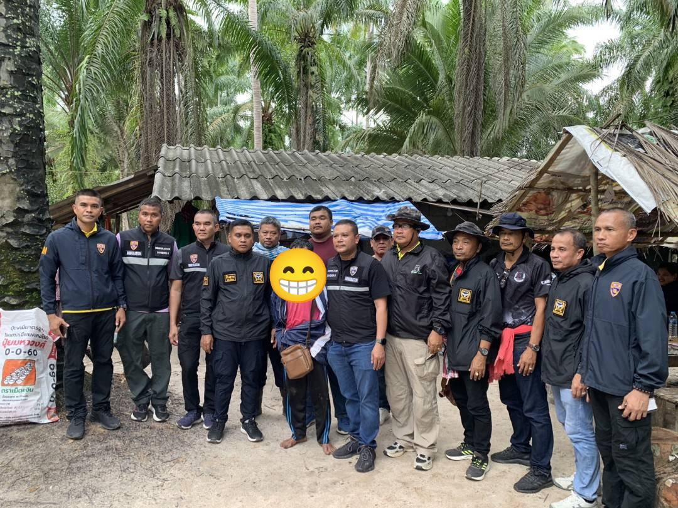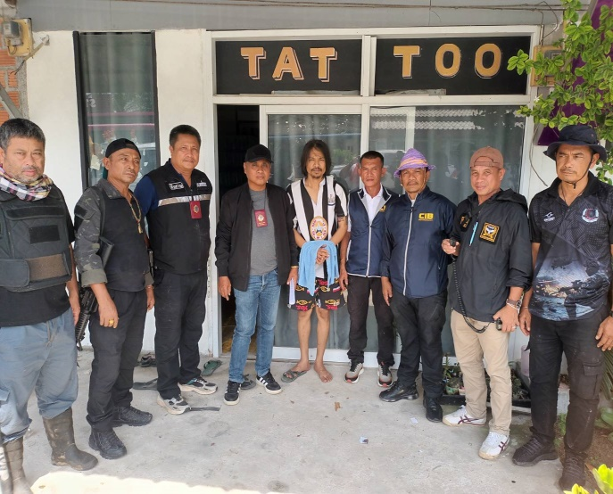

ผลการปฏิบัติงานประจำ เดือน พฤศจิกายน 2567
ประจำปีงบประมาณ พ.ศ. 2567
